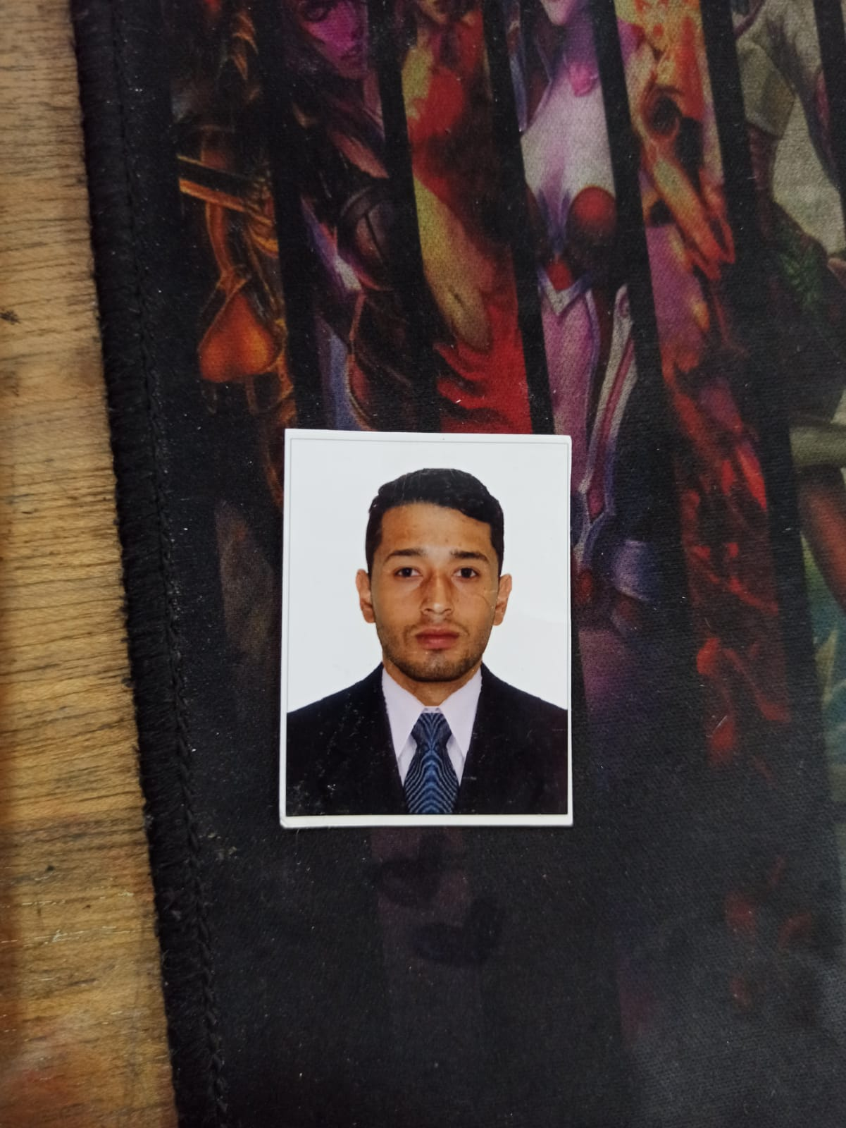

DATOS PERSONALES
Nombre completo: Dahian Felipe Jaramillo Patiño
Número de documento: 1002643601
Fecha y lugar de nacimiento: 24 marzo del 2003 / Manzanares - Caldas
Estado civil: Soltero.
Dirección: barrio santa clara casa 26
Ciudad: Manzanares-Caldas.
Celular (+57) 317 2375108
Correo electrónico: dahianfjaramillo@gmail.com
Edad: 22

PERFIL PROFESIONAL
Me considero una persona honesta, responsable y dedicada a la labor que se me asignen, con buena actitud para aprender. Dispongo de facilidad para tener relaciones interpersonales, recibir y obedecer órdenes, trabajar en equipo incluso bajo presión, lo cual me ayuda a ser una persona propositiva buscando soluciones a los diversos problemas que se puedan presentar.

FORMACIÓN ACADÉMICA
Técnica
SENA
Manzanares
Técnico En Instalaciones eléctricas residenciales
2020
Secundaria
INSTITUCIÓN EDUCATIVA MANZANARES
Manzanares
Bachiller
2020

EXPERIENCIA LABORAL

- Auxiliar Oficios Varios (Construcción)

Auxiliar De Calidad En Todos Los Temas Basados Con La Construcción,
Viviendas, Apartamentos entre otros
(2020-2021)

Jefe Inmediato: Jhonson Jimenez
Telefono: 3134213273
Empresa: Independiente

- Asistente oficios varios

fabricar todo tipo de muebles para el hogar.
(2021)

Jefe inmediato: Wilson Jaramillo
Teléfono: 318 713 38 72
Empresa: Ebanistería el Nogal

- Técnico instalador

Funciones realizadas: instalar y prestar soporte técnico servicio de Internet en diferentes partes del oriente de Caldas y el Tolima.

(Noviembre 2021, Mayo 2023)

Jefe inmediato: Jhon Jairo Gonzales
Teléfono: 3215959785
Empresa: Interpla
- Técnico redes de telecomunicaciones

Funciones realizadas: instalar, revisar, trasladar, retira, realizar todo el trabajo y soporte técnico que conlleva la labor, también realizar las mismas funciones en el ámbito de televisión.
Jefe inmediato: maría claudia morales
Teléfono: 314 695 52 87
Empresa: TELEMANZANARES

REFERENCIAS LABORALES Y/O PERSONALES
Nombre completo: Luis mateo vasquez
Profesión: empleado
Empresa: global inversiones
Cargo: empleado
Teléfono: 312 273 61 25
Nombre completo: Anderson stiven marin
Profesión: empleado
Empresa: N/A
Teléfono: 313 672 62 46
Nombre completo: Leonardo Arbelaez
Profesión: Tecnico
Empresa: Cadcom
Cargo: Tecnico Instalador
Teléfono: 3218318068
Nombre completo: Jhonson Jimenez
Profesión: Maestro De Obra
Empresa: Independiente
Cargo: (Oficial) Maestro De Obra
Teléfono: 3134213273
Nombre completo: Maria claudia morales
Profesión: gerente
Empresa: telemanzanares
Teléfono: 314 695 52 87

Dahian Felipe Jaramillo Patiño
C: 1002643601

